2021年7月全市环境空气质量状况

7月份，全市环境空气质量综合指数平均为2.67，同比改善24.5%；细颗粒物（PM_{2.5}）平均浓度为19微克/立方米，同比改善34.1%；可吸入颗粒物（PM₁₀）平均浓度为35微克/立方米，同比改善29.9%；二氧化硫（SO₂）平均浓度为7微克/立方米, 同比改善15.6%；二氧化氮（NO₂）平均浓度为12微克/立方米，同比改善33.7%；优良天均值为27天，同比增加6天。
全市大气环境质量污染物浓度情况一览表
县（市、区） | 二氧化硫（μg/m³） | 二氧化氮  （μg/m³） | 可吸入颗粒物（μg/m³） | 细颗粒物（μg/m³） | 综合指数 | 优良天（天）
任城区 | 9 | 12 | 36 | 18 | 2.60 | 29
兖州区 | 6 | 15 | 37 | 19 | 2.73 | 28
微山县 | 7 | 10 | 30 | 18 | 2.50 | 28
鱼台县 | 7 | 10 | 35 | 18 | 2.52 | 29
金乡县 | 6 | 10 | 32 | 18 | 2.46 | 31
嘉祥县 | 6 | 13 | 37 | 19 | 2.71 | 24
汶上县 | 8 | 14 | 41 | 21 | 2.95 | 22
泗水县 | 6 | 14 | 33 | 20 | 2.80 | 26
梁山县 | 7 | 12 | 38 | 19 | 2.81 | 23
曲阜市 | 6 | 12 | 35 | 20 | 2.73 | 27
邹城市 | 6 | 11 | 32 | 19 | 2.57 | 29
高新区 | 10 | 15 | 34 | 16 | 2.64 | 30
太白湖新区 | 8 | 10 | 37 | 17 | 2.59 | 27
经开区 | 7 | 15 | 34 | 18 | 2.75 | 27
均值 | 7 | 12 | 35 | 19 | 2.67 | 27
一、环境空气质量综合指数
环境空气质量综合指数最好的县（市、区）是金乡县，为2.46；最差的县（市、区）是汶上县，为2.95；14县（市、区）同比改善幅度最大的是太白湖新区，为31.3%，最小的是汶上县，为16.0%。
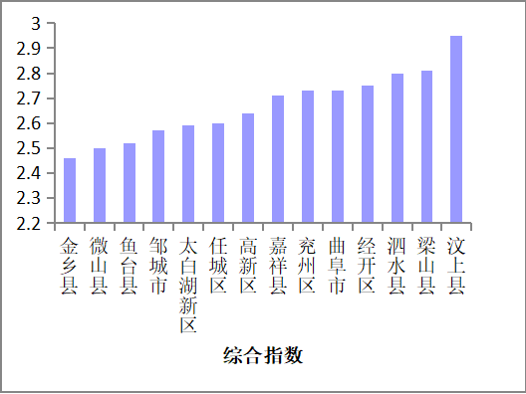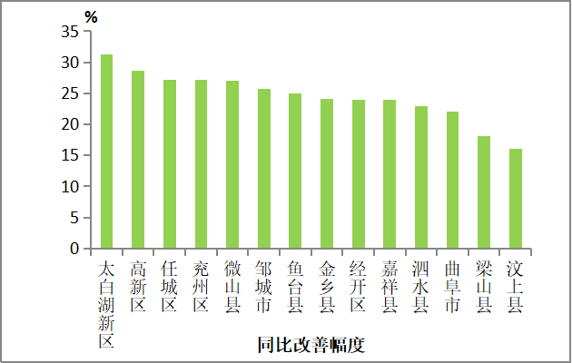
二、细颗粒物（PM_{2.5}）
细颗粒物（PM_{2.5}）浓度最低的县（市、区）是高新区，为16微克/立方米；最高的是汶上县，为21微克/立方米；14县（市、区）同比改善幅度最大的是高新区，为44.8%，最小的是汶上县，为25.0%。
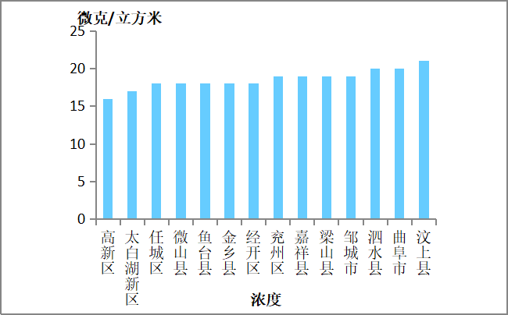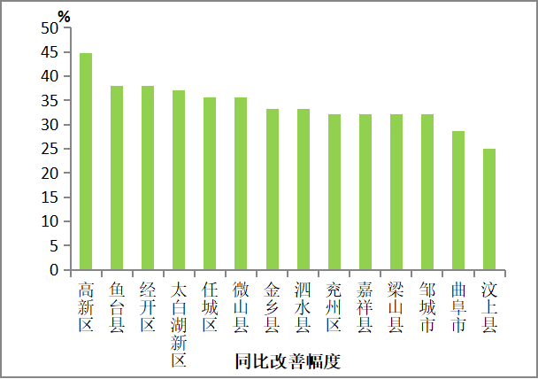
三、可吸入颗粒物（PM₁₀）
可吸入颗粒物（PM₁₀）浓度最低的县（市、区）是微山县，为30微克/立方米；最高的是汶上县，为41微克/立方米；14县（市、区）同比改善幅度最大的是经开区，为37.0%；最小的是汶上县，为14.6%。

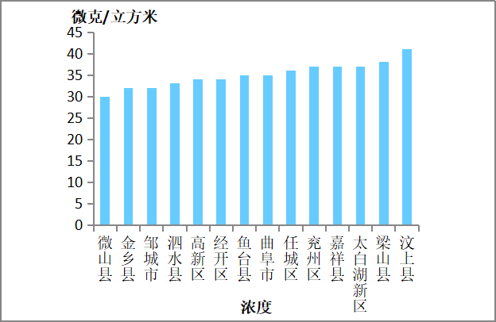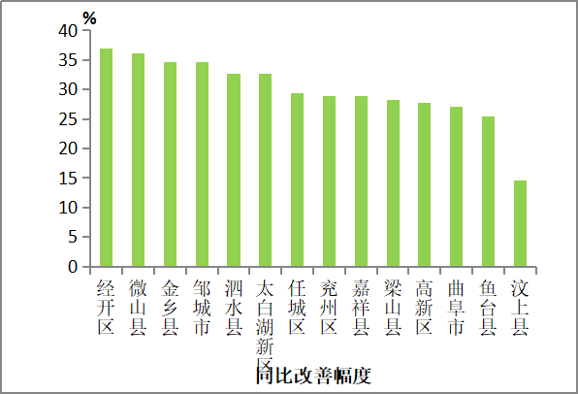
四、二氧化硫（SO₂）
二氧化硫（SO₂）浓度最低的县（市、区）是兖州区、金乡县、嘉祥县、泗水县、曲阜市和邹城市，均为6微克/立方米；最高的是高新区，为10微克/立方米；14县（市、区）同比改善幅度最大的县（市、区）是嘉祥县，为33.3%，最小的是经开区、梁山县和任城区，同比持平。
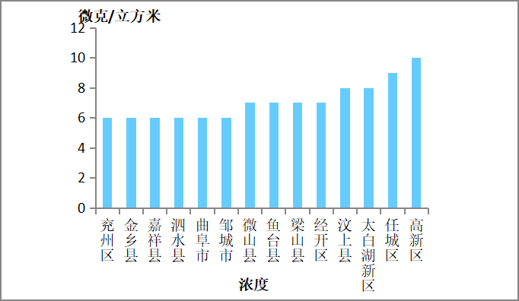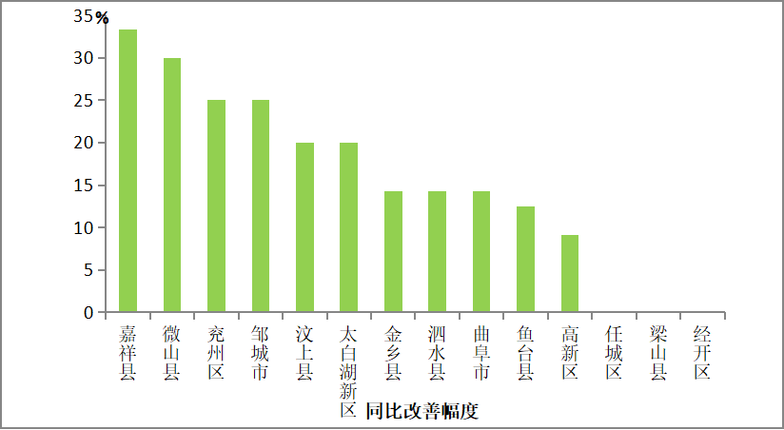
五、二氧化氮（NO₂）
二氧化氮（NO₂）浓度最低的县（市、区）是微山县、鱼台县、金乡县和太白湖新区，均为10微克/立方米；最高的是兖州区、高新区和经开区，均为15微克/立方米；14县（市、区）同比改善幅度最大的县（市、区）是太白湖新区，为58.3%，最小的县（市、区）是梁山县，为20.0%。
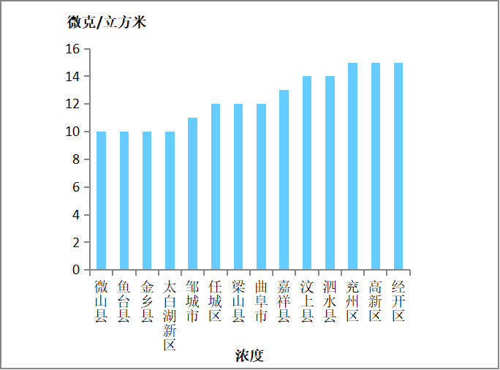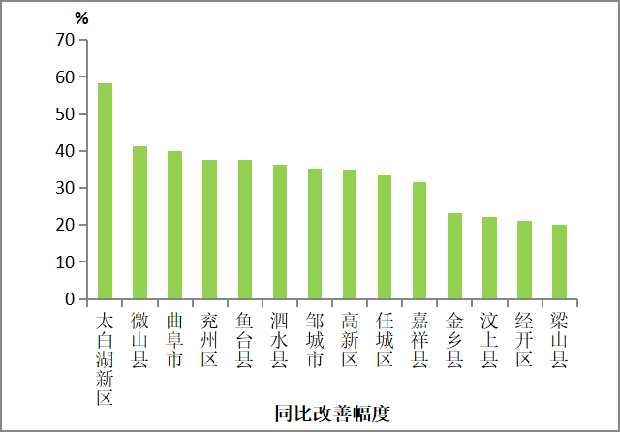
六、优良天
优良天最多的县（市、区）是金乡县，为31天；最少的县（市、区）汶上县，为22天；14个县（市、区）同比优良天增幅最多的是高新区，增加11天，最少的是汶上县，减少2天；14县（市、区）优良率同比改善幅度最大的是高新区，增加35.5个百分点，最小的是汶上县，减少4.1个百分点。

